Нальчик,Верхняя Балкария,Шато-Эркен, Эльбрус,Чегем
Экскурсионный тур (3 дня –2 ночи)
22-24 августа,12-14 сентября 2025 г.
Отправление автобуса 21 августа,11 сентября в 16-30 Анапа (Фото-Мир) , 18.00 Новороссийск (Бон Пассаж) 21.00 Краснодар(Буденного,145). Славянск, Крымск…Ночной переезд.
Один из красивейших экскурсионных туров по Западному Кавказу. Приэльбрусье – царство гор с уникальной природой от ландшафтных зон до страны вечных льдов. Яркое солнце, лазурное небо, темно-зеленые сосны, бьющие из-под земли нарзанные источники, голубые озёра, бурные реки и красивейшие водопады, белый снег и чистейший горный воздух — это то, что радует глаз и наполняет восторгом душу. Практически все горы-пятитысячники (кроме Казбека) расположились на этой земле, живописные ущелья Приэльбрусья и сам Эльбрус. Все это мы с вами увидим в ходе нашего великолепного экскурсионного тура.
Программа тура:
1 день. Прибытие в г. Нальчик рано утром. Размещение. Завтрак. Обзорная автобусно-пешеходная экскурсия по г. Нальчик. Визитной карточкой города считаются чистые, ухоженные улицы, уютные скверы и красивый, благоустроенный парк – Атажукинский сад. Это гордость и главная достопримечательность Нальчика. Протяженность сада составляет 9 километров. С территории парка проложена канатная дорога, ведущая на гору Кизиловка.
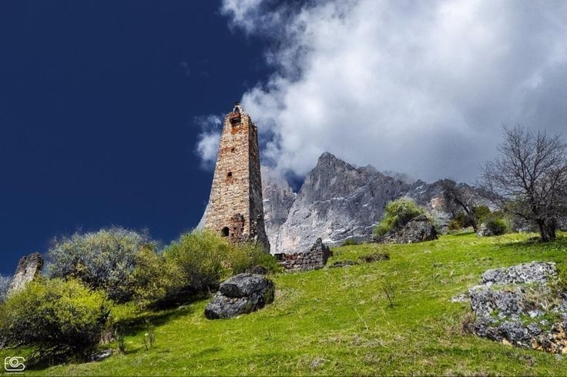
Приготовьтесь к захватывающему путешествию по волшебным местам Кабардино-Балкарии! Нас ждут невероятные приключения, от загадочного Голубого озера по величественной Черекской теснины – места, где природа проделала удивительную работу, создавая проход между скалами с нависающими стенами. После этого мы направимся к селению Верхняя Балкария, где сможем погрузиться в историю и культуру этого древнего края, где каждый камень дышит легендами! Загадочная и увлекательная тема - история Верхней Балкарии. Эти земли хранят множество тайн и трагических событий. Одним из самых печальных становится эпоха депортации народа в 1944 году и Черекская трагедия, предшествующая ей. Но история Верхней Балкарии раскрывает не только темные страницы, но и менталитет народа, его выносливость и духовные ценности.
🔹 Старинная балкарская колесная дорога — вообразите, как наши предки ехали здесь на повозках. Это действительно удивительно, не правда ли? Всю атмосферу древности можно почувствовать, просто прогуливаясь вдоль дороги.
🔹 Башня Абаевых или башня Амирхановых — этот старинный памятник, построенный в XVI веке, хранит в себе множество историй о былых временах. Построенная по приказу балкарского князя Алимурзы Абаева, эта башня служила не только местом наблюдения за окружающей местностью, но и убежищем для местных жителей в случае опасности. Представьте, над её стенами когда-то защищали свою деревню целые поколения!
Обед в кафе в Верхней Балкарии (самостоятельно).Отправление автобуса в Нальчик. Отдых.Бассейн.
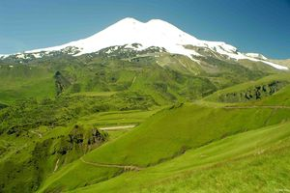
2 день. 8.00 Завтрак. Экскурсия по замечательному горному краю, воспетому Владимиром Высоцким, Юрием Вызбором и Михаилом Калинкиным - по Приэльбрусью. Снежно-ледовый Эльбрус завораживает и манит своей недоступностью. Этот край богат сосновыми лесами, отличается живописными пейзажами, бурными реками и зеркалами голубых озёр, грандиозными водопадами, чистотой воздуха. Дорога ведет вдоль Баксанского ущелья к подножью Эльбруса. Автобусная часть маршрута заканчивается на поляне Азау. С нее начинается подъем на Эльбрус. Три очереди канатных дорог, первые две – вагончик. Третья – кресельная – от станции Мир (3500 м) идет до высоты 3700 м над у.м. до «бочек» - это учебно-тренировочная база «Мир» по горнолыжному спорту. Госкомспорта России. Переезд и экскурсия на поляну нарзанов. Нарзанные процедуры: питье, обливание в единственном в своём роде фонтанирующем нарзане. Не забудьте взять с собой чистые пустые бутылки для нарзана. Возвращение в гостиницу. Свободное время.
3 день. Завтрак. Освобождение номеров. Экскурсия в замок Шато-Эркен (экстерьер). Это самый настоящий рыцарский замок с готическими башнями, массивными воротами,озером с лебедями на фоне величественного Эльбруса. Находится это атмосферное место в регионе, который принято называть "кавказской Тосканой", неподалеку от Нальчика около села Черная речка в Кабардино-Балкарии. Экскурсия по Чегемской теснине. Среди отвесных скал высотой 350 м над рекой, которые украшены природными творениями: След Бога, Каменный гриб, Дух теснины и т.д. Чтобы с разных сторон полюбоваться стеной водопадов, можно подняться на смотровые площадки над водопадами или напротив водопадов и со стороны полюбоваться водной феерией. Выезд в Краснодар, Новороссийск, Анапу, Темрюк.
СТОИМОСТЬ ТУРА на человека в рублях :
Гостиница «КОРОНА»  г.Нальчик | Стоимость
2-х местный стандарт | 21500
2-х местный полулюкс | 22500
Доп. Место в полулюкс | 17000
1 но местный номер | 24300
Дети до 14 лет на основном месте минус 5% от стоимости тура

В стоимость входит: | Дополнительно оплачивается  ( цены могут меняться, уточнения- за неделю до отправки)
- Проезд комфортабельным автобусом;  - Проживание отель «Корона»(ранний заезд);  - Бассейн (подогреваемый)в отеле  - Питание по программе (3 завтрака);  - Экскурсионное обслуживание;  - Страховка НС | - Канатная дорога Кизиловка –600 руб  - Шато –Эркен(территория) – 200 руб вход  - Доп. Питание  - Канатная дорога на Эльбрус (Азау)- 2700 руб взр до 65 лет), 1500 руб детский (6-14 лет), 2160 руб (65-75 лет) , 100 руб с 75 лет

Фирма оставляет за собой право на внесение изменений в порядок посещения экскурсионных объектов или замену на равнозначные, сохраняя программу в целом.
*

Гостиница «Корона» расположена в курортной зоне города Нальчика.
В пяти минутах ходьбы от гостиницы начинается парк Долинск - один из крупнейших в Европе городских парков, где можно погулять, поплавать в озерах, посидеть в многочисленных кафе и ресторанах, подняться на фуникулере на гору Кизиловка.
Для удобства проживания гостиница "Корона" предлагает номера различных категорий - от "стандарт" до "люкс". Во всех номерах бесплатный Wi-Fi Интернет, телевизор, холодильник, кондиционер, средства индивидуального пользования. При гостинице работает кафе, где можно вкусно и недорого поесть. Бар работает круглосуточно.Бассейн с подогреваемой водой.

